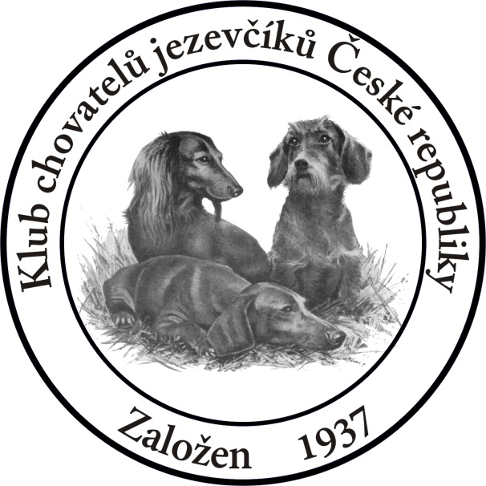

KLUB CHOVATELŮ JEZEVČÍKŮ

ČESKÉ REPUBLIKY z.s.

Vás zve na

Klubovou výstavu jezevčíků

se zadáváním titulu Klubový vítěz

která se koná

v neděli 10. 06. 2018
v areálu hotelu NA STATKU Nepřevázka
Nepřevázka 1, 293 01 Mladá Boleslav
GPS: 50.3770067N, 14.9155197E

Program: | 08.00 - 09.00 | přejímka psů
 | 09.00 - 09.30 | zahájení výstavy
 | 09.30 - 14.00 | posuzování v kruzích
 | cca od 10.30 | výběr do chovu
 | 14:30 - 16:00 | soutěže, přehlídka vítězů

Přihlášky zasílejte na adresu: |  | Bc. Markéta Chodilová
 |  | Vavřineč 1
Uzávěrka: 11. 05. 2018 |  | 277 31 Velký Borek
 |  | Tel: 605 754 926
 |  | E-mail: klubovka.kchj@seznam.cz
Třídy:
třída štěňat | 4 - 6 měsíců
třída dorostu | 6 – 9 měsíců
třída mladých | 9 – 18 měsíců
mezitřída | 15 – 24 měsíců
třída otevřená | od 15 měsíců
třída pracovní* | od 15 měsíců
třída vítězů* | od 15 měsíců (pro psy a feny s titulem Klubový nebo Národní vítěz, národní či mezinárodní šampión, vítěz Speciální výstavy, Evropský vítěz nebo Světový vítěz, uvedené tituly musí být získány v konkurenci dospělých.
třída čestná* | od 15 měsíců pro psy a feny s uznaným titulem národní a mezinárodní šampión či titulem Klubový nebo Národní vítěz, vítěz Speciální výstavy, vítěz nebo Evropský vítěz (uvedené tituly musí být získány v konkurenci dospělých) bez nároku na CAC, zadává se pořadí a známka, výborný 1 se neúčastní soutěže o BOB
třída veteránů | od 8 let

Pro zařazení do třídy je rozhodující věk psa v den konání výstavy, ostatní podmínky musí být splněny v den podání přihlášky. K přihlášce musí být přiložena aktuální kompletní kopie rodokmenu přihlašovaného psa a kopie dokladu o uhrazení výstavního poplatku.
*k přihlášce je nutno přiložit kopii certifikátu o vykonané zkoušce (vydává ČMKJ, Lešanská 1176/2a, 142 00 Praha 4 – Chodov)) či fotokopii dokladu o získaném ocenění. Bez těchto příloh bude pes zařazen do třídy otevřené!
Tituly: CAJC, CAC, res. CAC, Klubový vítěz mladých 2016, Klubový vítěz 2016, Nejlepší mladý (BOJ), Nejlepší veterán (BOV), Vítěz plemene (BOB), Nejlepší z opačného pohlaví (Best of Opposite Sex – BOS), Nejlepší pracovní jezevčík, Nejlepší veterán, Nejlepší jedinec tříd čestných, Nejlepší štěně výstavy, Nejlepší dorost pes a fena, Nejlepší mladý jedinec, Vítěz výstavy
Soutěže: Nejkrásnější pár psů - pro psa a fenu stejného plemene a variety posouzené na této výstavě v majetku jednoho majitele
Nejlepší chovatelská skupina - pro nejméně 3 jedince a maximálně 5 jedinců stejného plemene a variety posouzené na této výstavě pocházející ze stejné chovatelské stanice nejméně od dvou různých otců či matek. Chovatel nemusí být majitelem jedinců.
Nejlepší skupina odchovů - do této soutěže nastupuje rodič s nejméně 5-ti potomky, kteří byli na výstavě posouzeni. Hodnotí se typ a kvalita odchovu. Rodič odchovu nemusí být na výstavě posouzen v normální konkurenci.

Do těchto soutěží je možné se přihlásit i přímo na místě v den výstavy.
Výstavní kancelář bude pro tento účel otevřena po celý den.
Bez řádně vyplněné přihlášky nebude pár či skupina do soutěže přijat.

Po dobu výstavy bude pro děti připraven doprovodný program Dítě a pes.
Přihlášení je možné ve výstavní kanceláři.

Další soutěže vyplývají z výstavního ocenění dle katalogu výstavy.

Výstavní poplatky: | Čeští / zahraniční vystavovatelé
za prvního psa včetně katalogu | 560 Kč / 28 Euro
za každého dalšího psa (bez katalogu) | 510 Kč / 25 Euro
za psa ve třídě štěňat, dorostu, čestné a veteránů | 150 Kč / 10 Euro
poplatek za účast v některé soutěži | 150 Kč / 10 Euro
Pozor! Nečlenové KCHJ ČR platí poplatky zvýšené o 200 Kč!!!

Výstavní poplatek musí být uhrazen předem, na výstavě nebudou platby přijímány!

Součástí výstavy je výběr do chovu!
Psi, kteří jsou v ten den přihlášeni na výstavu,
mají při splnění všech podmínek výběr do chovu zdarma.
Majitelé ostatních psů hradí poplatek 200,00 Kč na místě.

Výstavní poplatek plaťte složenkou typu A nebo převodem na klubový účet 27- 4503700277 / 0100 s názvem Klub chovatelů jezevčíků České republiky.
Jako variabilní symbol použijte svoje členské číslo!
Jako specifický symbol uvádějte číslici 3
Nečleni klubu uvedou jako variabilní symbol tetovací číslo,
u čipovaných číslo zápisu psa (ČLP).

Inzerce v katalogu: soukromá: 10 Kč řádek, podnikatelská – 500 Kč str., 250 Kč 1/2 str.

Ceny: získávají vítězové při závěrečné přehlídce

Rozhodčí: | dlouhosrstí standardní a miniaturní | Mgr. Lenka Burešová
 | drsnosrstí standardní | Frans Naasens (BE)
 | hladkosrstí standardní | MVDr. Jaroslav Švec
 | hladkosrstí miniaturní a drsnosrstí miniaturní | Ing. Jan Bušta
Komise pro výběr do chovu: MVDr. Katka Novozámská, Petra Brožová, Petr Buba
(KCHJ ČR si vyhrazuje právo na změny rozhodčích, případně přerozdělení dle počtu přihlášek po uzávěrce)
Veterinární předpisy: Psi, musí být vybaveni pasem pro malá zvířata nebo očkovacím průkazem (dle § 6 odst. 3 pís. b zákona 166/1999 Sb., v platném znění vet. zákona). Všechna zvířata musí mít platnou vakcinaci proti vzteklině, psince a parvoviróze. Psi chovatelů z členských zemí EU a třetích zemí musí splňovat podmínky dané nařízením Evropského parlamentu a Rady 998/2003 ze dne 26. 5. 2003.
Protesty: protest proti rozhodnutí rozhodčího není přípustný, protest z formálních důvodů (porušení výstavních předpisů či propozic) je přípustný. Musí být podán písemně v průběhu výstavy spolu se složením jistiny ve výši 1000 Kč. Je projednávám komisí složenou z hlavního rozhodčího, ředitele výstavy, jednoho z rozhodčího a za účasti osoby, která protest podala. Nebude-li protest uznán komisí za odůvodněný, záloha propadá ve prospěch pořadatele.
Všeobecná ustanovení:
- Přijaté přihlášky budou nejpozději týden před výstavou písemně potvrzeny.
- Pokud se výstava z nepředvídatelných příčin neuskuteční, poplatky budou použity na úhradu výloh spojených s jejím uspořádáním.
- Výstava je přístupná všem jezevčíkům zapsaným v plemenných knihách FCI, jež dosáhli v den výstavy věku minimálně 4 měsíců. Importovaní jedinci musí být zapsáni v plemenné knize ČMKJ.
- Vystavovatel odpovídá za všechny škody, které jeho pes způsobí.
- Pořadatel neodpovídá za škody, které mohou vzniknout úhynem či ztrátou psa.
- Z účasti na výstavě jsou vyloučení psi v majetku osob, kterým byl přístup na výstavy zakázán, háravé feny, feny ve druhé polovině březosti, kojící feny a štěňata do stáří 4 měsíců. Dále psi nemocní, slepí a jedinci se zjevným veterinárním zákrokem, kterým měla být odstraněna vada exteriéru, psi v majetku rozhodčího či jeho manželky (manžela), pokud tento rozhodčí na výstavě posuzuje.
- Změny exteriéru psa prováděné lakováním, pudrováním, tónováním srsti a základní úprava trimováním s vyvazováním psů na stolech jsou zakázány.
- Prodej psů a štěňat na výstavě je zakázán!

INZERCE V KATALOGU JE MOŽNÁ!
Nabídky zasílejte na stejnou adresu jako přihlášky.
Občerstvení bude zajištěno po celý den přímo v areálu výstavy.

Součástí výstavy bude sobotní doprovodná akce "DEN S JEZEVČÍKEM".
Přijďte si s vaším jezevčíkem zasportovat - coursing, dostihy,
poslechnout zajímavou přednášku veterinárního lékaře
a večer posedět u grilovaného prasátka.
Ubytování zajištěno přímo v areálu.

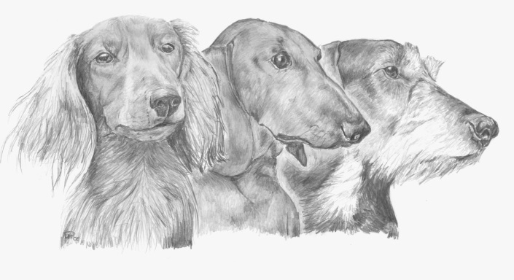

P Ř I H L Á Š K A
na Klubovou výstavu jezevčíků
NEPŘEVÁZKA 10. 06. 2018

Plemeno: jezevčík Pes Fena

Velikost: standardní trpasličí králičí

Druh srsti: hladkosrstý dlouhosrstý drsnosrstý

Třída: štěňat dorostu mladých mezitřída otevřená pracovní
vítězů veteránů čestná

Jméno psa a chovatelské stanice:
Datum vrhu: |  |  |  |  | Barva srsti:
Číslo zápisu: |  |  |  |  | Tetovací číslo:
U importovaných jedinců původní číslo zápisu:
Otec:
Matka:
Chovatel:
Majitel:
Adresa majitele
včetně PSČ:
Kontakt na majitele (tel. / e–mail)

Potvrzuji, že mnou uvedené údaje jsou pravdivé, že mi jsou známa všechna ustanovení propozic a výstavního řádu a že se jim podrobuji.

Souhlas se zpracováním některých osobních údajů:
1. Uděluji tímto souhlas Klubu chovatelů jezevčíků České republiky z. s. IČ: 47608561, se sídlem Lešanská 1176/2a, Chodov, 141 00 Praha 4, zapsanému Městským soudem v Praze, oddíl L, vložka č. 3434 (dále jen „KCHJ ČR“), aby ve smyslu příslušných právních předpisů zpracovávala tyto osobní údaje: - jméno, příjmení, adresu, telefon, e-mail majitele.
2. Výše uvedené osobní údaje jsou zpracovávány pouze za účelem k naplnění poslání KCHJ ČR a nadřízených předpisů.
3. Jméno psa, chovatelská stanice, jméno a příjmení majitele, spolu s výsledky a fotografií, může být zveřejněno na webu a v tisku.
4. Jméno psa, chovatelská stanice, jméno, příjmení a adresa majitele, spolu s hodnocením, bude zveřejněno ve výstavním katalogu.
5. S výše uvedeným zpracováním uděluji svůj výslovný souhlas.
6. Zpracování osobních údajů je prováděno KCHJ ČR, osobní údaje však pro KCHJ ČR mohou zpracovávat i tito zpracovatelé:
a. Českomoravská kynologická jednota, Českomoravská kynologická unie.
b. Externí účetní, který zpracovává účetní agendu KCHJ ČR.
7. Beru na vědomí, že mám právo: Vzít souhlas kdykoliv zpět. Požadovat po KCHJ ČR informaci, jaké mé osobní údaje zpracovává, vysvětlení ohledně zpracování osobních údajů, výmaz těchto osobních údajů, pokud to zákon a nadřízené předpisy umožňují. Vyžádat si u KCHJ ČR přístup k těmto údajům a tyto nechat aktualizovat nebo opravit. V případě pochybností o dodržování povinností souvisejících se zpracováním osobních údajů obrátit se na KCHJ ČR nebo na Úřad pro ochranu osobních údajů.

V |  | dne: |  | Podpis:

Na rub přihlášky nalepte potvrzení o zaplacení výstavního poplatku!
Bez tohoto potvrzení nebude přihláška přijata!
K přihlášce musí být přiložena aktuální kompletní kopie rodokmenu přihlašovaného psa.

Vyplňujte čitelně hůlkovým písmem či na stroji. Za nepřesnosti vzniklé nečitelností přihlášky nenese redakce katalogu zodpovědnost.

P Ř I H L Á Š K A - SOUTĚŽE
na Klubovou výstavu jezevčíků
NEPŘEVÁZKA 10. 06. 2018

Plemeno: jezevčík

Velikost: standardní trpasličí králičí

Druh srsti: hladkosrstý dlouhosrstý drsnosrstý

Soutěž: pár chovatelská skupina o nejlepší odchov

Soutěž párů - PES:
Soutěž párů - FENA:
Chovatelská skupina - název chov. stanice:
Přihlášení jedinci:
Soutěž o nejlepší odchov (jméno rodiče):
Přihlášení potomci :
Jméno a adresa majitele včetně PSČ:
Kontakt na majitele (tel. / e–mail)

Potvrzuji, že mnou uvedené údaje jsou pravdivé, že mi jsou známa všechna ustanovení propozic a výstavního řádu a že se jim podrobuji.

Souhlas se zpracováním některých osobních údajů:
1. Uděluji tímto souhlas Klubu chovatelů jezevčíků České republiky z. s. IČ: 47608561, se sídlem Lešanská 1176/2a, Chodov, 141 00 Praha 4, zapsanému Městským soudem v Praze, oddíl L, vložka č. 3434 (dále jen „KCHJ ČR“), aby ve smyslu příslušných právních předpisů zpracovávala tyto osobní údaje: - jméno, příjmení, adresu, telefon, e-mail majitele.
2. Výše uvedené osobní údaje jsou zpracovávány pouze za účelem k naplnění poslání KCHJ ČR a nadřízených předpisů.
3. Jméno psa, chovatelská stanice, jméno a příjmení majitele, spolu s výsledky a fotografií, může být zveřejněno na webu a v tisku.
4. Jméno psa, chovatelská stanice, jméno, příjmení a adresa majitele, spolu s hodnocením, bude zveřejněno ve výstavním katalogu.
5. S výše uvedeným zpracováním uděluji svůj výslovný souhlas.
6. Zpracování osobních údajů je prováděno KCHJ ČR, osobní údaje však pro KCHJ ČR mohou zpracovávat i tito zpracovatelé:
a. Českomoravská kynologická jednota, Českomoravská kynologická unie.
b. Externí účetní, který zpracovává účetní agendu KCHJ ČR.
7. Beru na vědomí, že mám právo: Vzít souhlas kdykoliv zpět. Požadovat po KCHJ ČR informaci, jaké mé osobní údaje zpracovává, vysvětlení ohledně zpracování osobních údajů, výmaz těchto osobních údajů, pokud to zákon a nadřízené předpisy umožňují. Vyžádat si u KCHJ ČR přístup k těmto údajům a tyto nechat aktualizovat nebo opravit. V případě pochybností o dodržování povinností souvisejících se zpracováním osobních údajů obrátit se na KCHJ ČR nebo na Úřad pro ochranu osobních údajů.

V |  | dne: |  | Podpis:

